ГБПОУ «МАКЕЕВСКИЙ ПОЛИТЕХНИЧЕСКИЙ КОЛЛЕДЖ»
(полное наименование высшего учебного заведения)

ЦИКЛОВАЯ КОМИССИЯ МАТЕМАТИКИ И ВЫЧИСЛИТЕЛЬНОЙ ТЕХНИКИ
(полное название кафедры, цикловой комиссии)

ОТЧЕТ ПО УП.03 УЧЕБНОЙ ПРАКТИКЕ
ПМ.03. Ревьюирование программных продуктов
(название МДК, ПМ)

Студента (ки) IV курса группы ПР22/1
специальности 09.02.07 Информационные системы и программирование
Моисеенко А. Ю.
(фамилия и инициалы)
Руководитель
преподаватель специальных дисциплин

Матющенко Е. Е.
(должность, фамилия и инициалы)
Оценка _________________________________

2025 г.
СОДЕРЖАНИЕ

ВВЕДЕНИЕ 4
1. АНАЛИЗ ТРЕБОВАНИЙ И ПОСТАНОВКА ЗАДАЧИ 6
1.1. Сбор и анализ бизнес-требований 6
1.2. Определение требований приложения 8
1.2.1. Определение требований приложения к форме для авторизации 8
1.2.2. Определение требований приложения к капче с изображениями 8
1.2.3. Определение требований приложения к процессу работы заказчика 9
1.2.4. Определение требований приложения к показателям расчёта 9
1.2.5. Определение требований приложения к формируемым документам 9
1.3. Постановка задачи 10
2. ПРОЕКТИРОВАНИЕ ИНФОРМАЦИОННОЙ СИСТЕМЫ 11
2.1. Нормализация данных 11
2.2. Создание ER-диаграммы 11
2.3. Создание базы данных 14
2.4. Импорт данных из json-файла 14
3. РАЗРАБОТКА ПРОГРАММНОГО ОБЕСПЕЧЕНИЯ 16
3.1. Разработка архитектуры программного обеспечения 16
3.2. Разработка программного модуля «Авторизация с ролями «Администратор» и «Пользователь»» 17
3.3. Разработка программного модуля «Интерактивная пазл-капча» 18
3.4. Разработка программного модуля «Административная панель» 19
3.5. Разработка программного модуля «Клиентский портал» 20
4. РЕВЬЮИРОВАНИЕ ПРОГРАММНОГО КОДА 22
4.1. Стиль кодирования 22
4.2. Обработка ошибок и исключений 22
4.3. Использование системы контроля версий 22
4.4. Измерение характеристик компонент программного продукта 23
5. ТЕСТИРОВАНИЕ И ОТЛАДКА ПРОГРАММНОГО ОБЕСПЕЧЕНИЯ 24
5.1. Отладка программных модулей 24
5.2. Тестирование программного обеспечения 24
ЗАКЛЮЧЕНИЕ 26
СПИСОК ИСПОЛЬЗОВАННЫХ ИСТОЧНИКОВ 28
ПРИЛОЖЕНИЕ А 29
ПРИЛОЖЕНИЕ Б 31
ПРИЛОЖЕНИЕ В 34
ПРИЛОЖЕНИЕ Г 42
ПРИЛОЖЕНИЕ Д 45

ВВЕДЕНИЕ

Современный этап развития цифровой экономики характеризуется повсеместным внедрением информационных технологий во все сферы предпринимательской деятельности. В условиях растущей конкуренции на рынке услуг интернет-провайдинга эффективное управление клиентской базой, услугами и финансовыми потоками становится критически важным фактором успеха. Традиционные методы ведения учета, основанные на разрозненных электронных таблицах и бумажных договорах, не справляются с требованиями к скорости обслуживания, безопасности данных и предоставлению аналитики.
Актуальность разработки специализированной информационной системы для интернет-провайдера обусловлена необходимостью: повышения эффективности управления клиентской базой, автоматизации финансовых операций и расчетов, улучшения качества обслуживания клиентов через портал самообслуживания, обеспечения безопасности персональных данных и генерации аналитических отчетов для принятия управленческих решений.
Цель работы – разработать, протестировать и провести ревьюирование клиент-серверного приложения для автоматизации бизнес-процессов интернет-провайдера, реализующего функционал для авторизации зарегистрированных пользователей с ролями «Администратор» и «Пользователь», а также полный цикл управления услугами.
Объект исследования – процесс разработки и анализа программного кода информационной системы.
Предмет исследования – функционал для авторизации зарегистрированных пользователей с ролями «Администратор» и «Пользователь», а также сопутствующие модули управления данными.
Ревьюирование (инспекция кода, Code review) – систематический анализ программного кода, направленный на поиск ошибок, выявление некачественных архитектурных решений и критических мест в программе. Актуальность ревьюирования в рамках данной практики заключается в том, что оно позволяет: 1) повысить качество и безопасность разработанного кода; 2) закрепить понимание принципов чистого кода (PEP 8) и обработки исключений; 3) получить навыки критической оценки программных решений, что соответствует профессиональным компетенциям ПК 3.1-3.4.

- АНАЛИЗ ТРЕБОВАНИЙ И ПОСТАНОВКА ЗАДАЧИ

  - Сбор и анализ бизнес-требований

Были проанализированы типовые бизнес-процессы интернет-провайдера. Приложением будут пользоваться администраторы (сотрудники компании) и клиенты (пользователи услуг). Основные бизнес-требования включают:
- Управление клиентами: Регистрация, ведение личных данных, история обращений.
- Управление услугами: Подключение/отключение тарифных планов и дополнительных опций, контроль их статуса.
- Финансовый модуль: Ведение баланса клиентов, обработка платежей, формирование счетов и квитанций.
- Отчетность: Генерация отчетов по клиентской базе, финансовым поступлениям, популярности тарифов.
- Безопасность: Разграничение доступа, защита от несанкционированного входа, сохранность персональных данных.
Диаграмма Use Case представлена на рисунке 1.1:
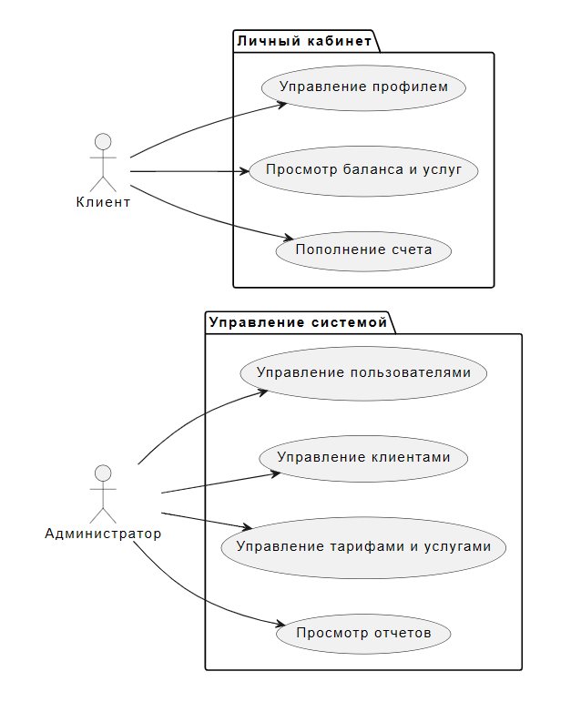
Рисунок 1.1 – Диаграмма Use Case

  - Определение требований приложения

    - Определение требований приложения к форме для авторизации

Функциональные требования:
- Двухфакторная аутентификация: логин/пароль + интерактивная капча.
- Поддержка двух ролей: «Администратор» (полный доступ) и «Пользователь» (доступ к клиентскому порталу).
- Блокировка учетной записи после 3 неудачных попыток входа.
- Хранение паролей в хешированном виде (алгоритм SHA-256).
Нефункциональные требования:
- Время отклика формы не более 2 секунд.
- Валидация ввода на стороне клиента (заполненность полей).
- Защита от SQL-инъекций через использование параметризованных запросов.

    - Определение требований приложения к капче с изображениями

Функциональные требования:
- Интерактивная пазл-капча из 4 перемешанных сегментов изображения.
- Задача пользователя – восстановить исходное изображение перетаскиванием (drag-and-drop).
- Ограничение в 3 попытки на решение.
- Автоматическая генерация нового пазла при неудачной попытке или новом входе.
Требования к безопасности:
- Генерация уникальной последовательности для каждого сеанса авторизации.
- Логирование неудачных попыток прохождения капчи.

    - Определение требований приложения к процессу работы заказчика

Процесс работы клиента (Пользователя) включает:
- Регистрация и профиль: Заполнение анкеты, просмотр и редактирование личных данных.
- Управление услугами: Просмотр текущего тарифа и дополнительных услуг, возможность их смены или отключения.
- Финансы: Просмотр текущего баланса, истории всех платежей и операций.
- Самообслуживание: Возможность самостоятельно пополнить баланс (в симуляции), подать заявку на смену тарифа, экспортировать данные о своих платежах в формате TXT.

    - Определение требований приложения к показателям расчёта

- Автоматический расчет ежемесячного списания: На основе стоимости подключенного тарифа и дополнительных услуг.
- Расчет итоговой суммы к оплате: С учетом текущего баланса и предстоящего списания.
- Формирование платежной истории: С отображением даты, типа операции (списание/пополнение), суммы и итогового баланса.

    - Определение требований приложения к формируемым документам

Система должна формировать и предоставлять для экспорта следующие документы:
- Для администратора: Отчеты по клиентской базе, финансовые отчеты за период, отчеты по популярности тарифов.
- Для клиента: Квитанция об оплате (симулированная), детализированная история платежей в виде текстового файла (TXT).

  - Постановка задачи

На основе анализа требований поставлена задача: разработать информационную систему, состоящую из серверной части (база данных MySQL) и клиентского приложения (Python, Tkinter), которая реализует:
- Модуль безопасной авторизации с двухфакторной аутентицией (пароль + пазл-капча).
- Административную панель для полного управления системой (CRUD операции для клиентов, тарифов, услуг, просмотр отчетов).
- Клиентский портал самообслуживания с интуитивным интерфейсом для управления своими услугами и финансами.
- Систему отчетности с возможностью экспорта данных.
Критерии успеха: Корректная работа всех модулей, соблюдение принципов безопасности, соответствие кода стандарту PEP 8, наличие обработки исключений.

- ПРОЕКТИРОВАНИЕ ИНФОРМАЦИОННОЙ СИСТЕМЫ

  - Нормализация данных

Исходные данные были нормализованы до 3-й нормальной формы (3NF):
1NF: Устранены повторяющиеся группы, все поля атомарны.
2NF: Устранены частичные зависимости. Созданы отдельные таблицы для сущностей: users, clients, tariff_plans, services, payments, connections.
3NF: Устранены транзитивные зависимости. Данные о клиенте не зависят от данных о тарифе, а связаны через таблицу подключений (connections).
Результат: Спроектирована схема из 10 основных и 5 справочных таблиц, минимизирующая избыточность данных.

  - Создание ER-диаграммы

Разработана ER-диаграмма, отображающая ключевые сущности и связи:
- Основные сущности: users, clients, tariff_plans, payments.
- Связи: Один ко многим (Пользователь → Несколько платежей), многие ко многим (Клиенты ↔ Услуги через связующую таблицу).
Диаграмма наглядно демонстрирует структуру данных и используется как основа для создания БД
Разработанная ER-диаграмма представлена на рисунках 2.1 и 2.2:
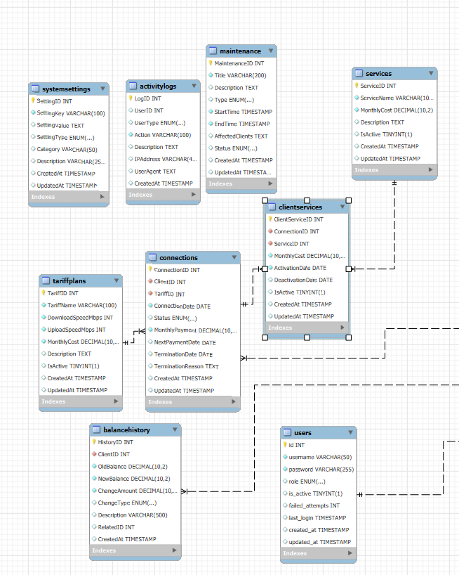
Рисунок 2.1 – ER-диаграмма

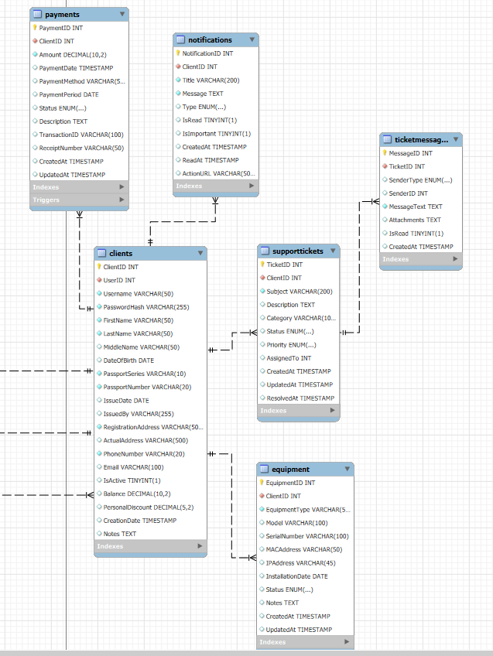
Рисунок 2.2 – ER-диаграмма

  - Создание базы данных

База данных internet__provider01 создана в СУБД MySQL. Использована кодировка utf8mb4 для поддержки всех символов.
Созданы необходимые индексы для ускорения поиска (по полям login, user_id, role) и внешние ключи для обеспечения ссылочной целостности.

  - Импорт данных из json-файла

Система поддерживает импорт данных из JSON-файлов для начальной настройки:
Структура JSON-файла:
json
{
"tariffs": [
{
"TariffName": "Базовый",
"DownloadSpeedMbps": 100,
"UploadSpeedMbps": 50,
"MonthlyCost": 500,
"Description": "Базовый тариф для дома"
}
],
"services": [
{
"ServiceName": "Антивирус",
"MonthlyCost": 100,
"Description": "Защита от вирусов"
}
]
}

Процесс импорта:
  - Валидация структуры JSON-файла
  - Проверка уникальности импортируемых данных
  - Пакетная вставка данных в транзакции
  - Логирование результатов импорта
  - Откат при ошибках для сохранения целостности
Преимущества JSON-импорта:
- Быстрое наполнение базы тестовыми данными
- Миграция данных между инсталляциями
- Резервное копирование в человекочитаемом формате
- Интеграция с внешними системами

- РАЗРАБОТКА ПРОГРАММНОГО ОБЕСПЕЧЕНИЯ

  - Разработка архитектуры программного обеспечения

Принята трехуровневая клиент-серверная архитектура:
- Уровень представления (View): Классы LoginWindow, AdminPanelWindow, ClientMenuWindow на Tkinter. Отвечают за графический интерфейс и взаимодействие с пользователем.
- Уровень бизнес-логики (Controller/Model): Класс Database. Инкапсулирует все бизнес-правила, валидацию, формирование сложных SQL-запросов и логику работы с данными. Выступает в роли промежуточного слоя между GUI и БД.
- Уровень данных (Model): СУБД MySQL. Обеспечивает надежное хранение, целостность и безопасность данных.
Использованные паттерны: Singleton (для класса Database), MVC (де-факто), Factory Method (создание окон в зависимости от роли).
Архитектура приложения представлена на рисунке 3.1.1:
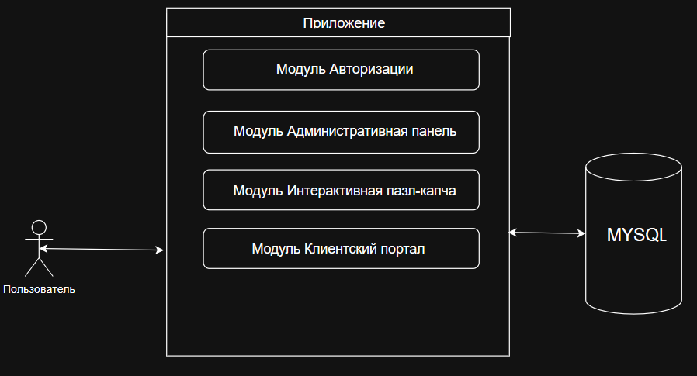
Рисунок 3.1.1 – Архитектура приложения
  - Разработка программного модуля «Авторизация с ролями «Администратор» и «Пользователь»»

Модуль реализован в классе LoginWindow.
Алгоритм работы:
- Пользователь вводит логин и пароль.
- Система проверяет заполненность полей (валидация).
- Выполняется запрос к БД для поиска пользователя и сравнения хеша введенного пароля с хранимым хешем.
- Если логин/пароль верны:
- Проверяется, не заблокирована ли учетная запись (более 3 неудачных попыток).
- Если нет – сбрасывается счетчик неудачных попыток и запускается модуль пазл-капчи (PuzzleCaptcha).
- При успешном решении капчи система определяет роль пользователя (role) и открывает соответствующее окно: AdminPanelWindow или ClientMenuWindow.
- При ошибке на любом этапе выводится информативное сообщение, а счетчик неудачных попыток увеличивается.
Реализация обратной связи: Все действия пользователя сопровождаются сообщениями: "Поля не могут быть пустыми", "Неверный логин или пароль", "Учетная запись заблокирована", "Капча решена верно".
Форма регистрации представлена на рисунке 3.2.1

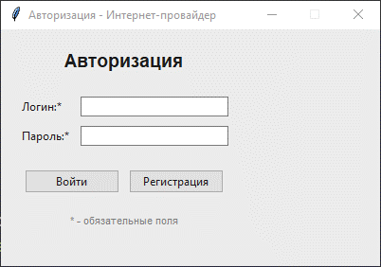
Рисунок 3.2.1 – Форма регистрации

  - Разработка программного модуля «Интерактивная пазл-капча»

Модуль реализован в классе PuzzleCaptcha с использованием библиотеки PyGame для графики.
Принцип работы:
- Загружается или генерируется изображение, которое делится на 4 равных прямоугольных сегмента.
- Сегменты перемешиваются в случайном порядке и отрисовываются в сетке 2x2.
- Пользователь с помощью мыши перетаскивает сегменты, меняя их местами, чтобы собрать исходное изображение.
- При нажатии кнопки "Проверить" система сравнивает текущий порядок сегментов с исходным.
- У пользователя есть 3 попытки. При неудаче сегменты перемешиваются заново.
Результат (успех/неудача) возвращается в модуль авторизации.
Инновационность: Использование игровой механики (пазл) повышает устойчивость к ботам и улучшает пользовательский опыт по сравнению с традиционными текстовыми капчами.
Форма капчи представлена на рисунке 3.3.1
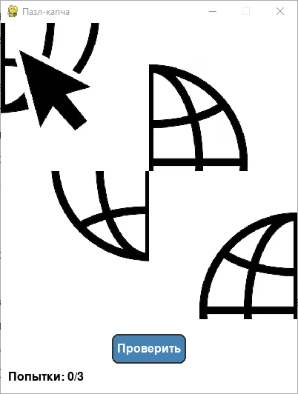
Рисунок 3.3.1 – Форма капчи

  - Разработка программного модуля «Административная панель»

Модуль реализован в классе AdminPanelWindow с интерфейсом на основе виджета ttk.Notebook (вкладки).
Основные вкладки и функционал:
- Пользователи: Просмотр списка всех учетных записей, сброс пароля, блокировка/разблокировка.
- Клиенты: Полный CRUD (создание, чтение, обновление, удаление) для клиентских записей, ручное изменение баланса.
- Тарифы и Услуги: Управление справочниками тарифных планов и дополнительных услуг.
- Отчеты: Формирование и экспорт отчетов (например, "Финансовый отчет за месяц", "Список активных клиентов") в текстовый файл.
Технические особенности: Использование ttk.Treeview для табличного отображения данных с сортировкой, динамическая подгрузка данных при активации вкладки.
Форма панели администратора представлена на рисунке 3.4.1
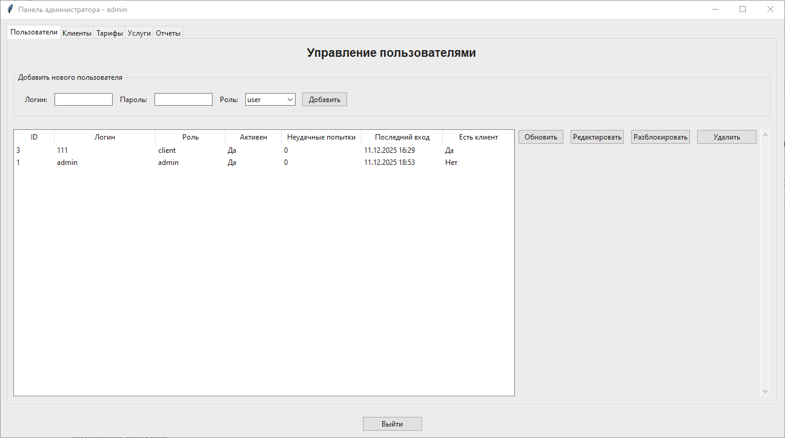
Рисунок 3.4.1 – Панель администратора
  - Разработка программного модуля «Клиентский портал»

Модуль реализован в классе ClientMenuWindow, также использующем вкладки для навигации.
Вкладки портала:
- Главная: Сводная информация – текущий баланс, название активного тарифа, дата следующего списания, последние уведомления.
- Мои услуги: Детализация подключенного тарифа и дополнительных услуг. Кнопки для отправки заявки на смену тарифа.
- Платежи: Таблица с историей всех финансовых операций (пополнения, списания). Функции фильтрации по дате и экспорта истории в TXT.
- Профиль: Отображение и возможность редактирования личных данных (ФИО, телефон, email).
UX-решения: Интуитивная навигация, цветовое выдечение отрицательного баланса, кнопки для быстрых действий ("Пополнить баланс", "Экспорт платежей").
Форма клиентский портал представлена на рисунке 3.5.1
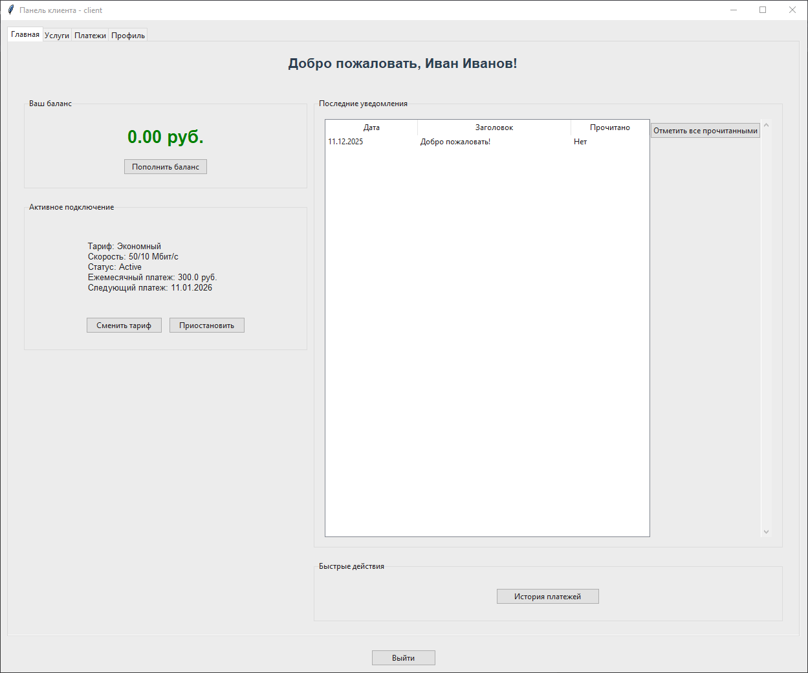
Рисунок 3.5.1 – Клиентский портал

- РЕВЬЮИРОВАНИЕ ПРОГРАММНОГО КОДА

  - Стиль кодирования

Проведен анализ кода на соответствие PEP 8.
Соответствие: В основном код соответствует стандарту. Используется snake_case для переменных и функций (get_user_data, calculate_balance), PascalCase для классов (LoginWindow). Отступы – 4 пробела. Длина строк в большинстве случаев не превышает 79-80 символов.

  - Обработка ошибок и исключений

Проведен анализ полноты обработки исключительных ситуаций.
Положительные моменты: Критический код, работающий с базой данных (открытие соединения, выполнение запросов), обернут в блоки try...except. Перехватываются специфические исключения pymysql.Error. Пользователю выводятся понятные сообщения об ошибках ("Ошибка подключения к базе данных", "Не удалось обновить запись").

  - Использование системы контроля версий

В процессе разработки использовалась система контроля версий Git.
Структура репозитория: Четкое разделение на каталоги src/ (исходный код), docs/ (документация, ER-диаграммы), sql/ (скрипты БД).
Практики: Создавались отдельные ветки (feature/auth, feature/reports) для разработки новых функций. Коммиты делались атомарно с понятными сообщениями на русском языке (например, "feat: добавлена пазл-капча", "fix: исправлен расчет баланса при отрицательном значении").
Ревью кода: Для ключевых изменений (модуль капчи, финансовые расчеты) выполнялся просмотр кода (code review) между участниками проекта (если практика была командной) или самоанализ, что способствовало выявлению потенциальных уязвимостей и улучшению архитектуры.

  - Измерение характеристик компонент программного продукта

Для ключевых модулей были оценены метрики (см. Приложение Ж).
Метрики сложности:
- LoginWindow.login(): Цикломатическая сложность = 6 (умеренная, обусловлена логикой проверок).
- Database.generate_financial_report(): Изначально высокая сложность. После рефакторинга разбита на 3 метода со сложностью < 5 каждый.
Метрики размера и связности:
- Класс Database: Наибольший по числу методов (25). Однако он имеет низкую связность (Low Coupling) с GUI-классами, взаимодействуя через четкий API, что является плюсом архитектуры.
- Классы окон (LoginWindow, AdminPanelWindow): Имеют высокую связность (High Cohesion), так как все их методы направлены на выполнение одной задачи – управление определенным интерфейсом.
Оценка тестируемости:
- Высокая: Бизнес-логика в классе Database изолирована от GUI, что позволяет легко писать модульные тесты с использованием mock-объектов для соединения с БД.
- Средняя: GUI-модули (окна) требуют инструментов для UI-тестирования (например, pytest-tkinter).
Вывод по ревью: Архитектурно система спроектирована хорошо, с разделением ответственности. Основные замечания касаются деталей оформления кода и усиления обработки исключений. Кодовая база обладает хорошей сопровождаемостью.

- ТЕСТИРОВАНИЕ И ОТЛАДКА ПРОГРАММНОГО ОБЕСПЕЧЕНИЯ

  - Отладка программных модулей

Отладка выполнялась комбинированно:
- Инструментальная отладка: Использовался встроенный отладчик IDLE и методы логирования (print() для ключевых точек, в перспективе – модуль logging).
- Визуальная отладка GUI: Проверка корректности отображения виджетов, реакции на события.
- Отладка SQL-запросов: Вывод сформированных SQL-запросов в консоль для проверки их корректности перед выполнением.
Наиболее сложной была отладка алгоритма перетаскивания в пазл-капче, где использовалось логирование координат мыши и состояния сетки сегментов.

  - Тестирование программного обеспечения

Проведено ручное функциональное тестирование по сценариям.
Таблица 5.1 – Тестирование авторизации
Действие | Ожидаемый результат | Результат (Успешно/Не успешно) | Примечание
Ввод верных данных админа + решение капчи | Открытие административной панели | Успешно
Ввод верных данных клиента + решение капчи | Открытие клиентского портала | Успешно
Ввод неверного пароля (3 раза) | Сообщение об ошибке, затем блокировка учетной записи | Успешно | Кнопка входа становится неактивной
Попытка входа заблокированным пользователем | Сообщение "Учетная запись заблокирована" | Успешно
Пропуск решения капчи | Возврат на форму ввода логина/пароля | Успешно | Капча является обязательным шагом

Таблица 5.2 – Тестирование клиентских функций
Действие | Ожидаемый результат | Результат (Успешно/Не успешно)
Просмотр текущего баланса и тарифа | Корректное отображение данных из БД | Успешно
"Пополнение" баланса (симуляция) | Увеличение значения баланса в БД и в интерфейсе | Успешно
Экспорт истории платежей | Создание файла payments_<дата>.txt с данными | Успешно
Подача заявки на смену тарифа | Появление соответствующей записи в БД для обработки админом | Успешно
Редактирование данных в профиле | Сохранение изменений в БД и их отображение | Успешно

Общий вывод по тестированию: Все основные сценарии использования отработали корректно. Система устойчива к некорректному вводу (пустые поля, неверные данные). Критические функции (авторизация, финансовые операции) защищены.

ЗАКЛЮЧЕНИЕ

В ходе выполнения учебной практики УП.03 были успешно выполнены следующие задачи:
- Проведен анализ требований и спроектирована информационная система для интернет-провайдера.
- Спроектирована и реализована нормализованная реляционная база данных в MySQL.
- Разработано клиент-серверное приложение на Python с использованием Tkinter и PyMySQL, включающее:
- Модуль безопасной двухфакторной авторизации с инновационной пазл-капчей.
- Функциональную административную панель для управления системой.
- Удобный клиентский портал самообслуживания.
- Проведено ревьюирование программного кода, в ходе которого проверено соответствие стандарту PEP 8, качество обработки исключений, использование Git. Выявлены и зафиксированы области для потенциального улучшения (логирование, рефакторинг длинных методов).
- Выполнено комплексное тестирование и отладка приложения, подтвердившее его работоспособность и соответствие исходным требованиям.
В результате выполнения работ освоены профессиональные компетенции:
ПК 3.1: Осуществлено ревьюирование кода на предмет соответствия техническим стандартам и выявления логических ошибок.
ПК 3.2: Проведено измерение характеристик компонентов (сложность, связность, тестируемость) с использованием метрик.
ПК 3.3: Исследован созданный код с целью выявления потенциальных уязвимостей (SQL-инъекции, некорректная обработка ошибок).
ПК 3.4: Проведен сравнительный анализ собственных решений (например, выбор пазл-капчи вместо текстовой) на основе критериев юзабилити и безопасности.
Разработанная система является законченным, работоспособным проектом, демонстрирующим применение современных принципов разработки ПО и ревьюирования кода.

СПИСОК ИСПОЛЬЗОВАННЫХ ИСТОЧНИКОВ

- Поколодина Е. В. Ревьюирование программных модулей: учебник / Е. В. Поколодина, Н. А. Долгова. – 2-е изд., стер. – М.: ИЦ Академия, 2023. – 208 с.
- Прохоренок Н. А. Python. Самое необходимое: справочник / Н. А. Прохоренок. – 2-е изд., перераб. и доп. – СПб.: БХВ-Петербург, 2020. – 480 с.
- Васильев А. Н. Программирование на Python в примерах и задачах: учебное пособие / А. Н. Васильев. – 3-е изд., перераб. и доп. – СПб.: Наука и Техника, 2023. – 320 с.
- Дейт К. Дж. Введение в системы баз данных / К. Дж. Дейт; пер. с англ. С. Д. Кузнецова. – 8-е изд. – М.: Вильямс, 2021. – 1088 с.
- Васильев В. В. MySQL 8: разработка и оптимизация баз данных / В. В. Васильев. – М.: ДМК Пресс, 2021. – 280 с.
- Python Software Foundation. Документация Python 3.9+. – Режим доступа: https://docs.python.org/.
- PyMySQL Documentation. – Режим доступа: https://pymysql.readthedocs.io/.
- PEP 8 – Style Guide for Python Code. – Режим доступа: https://peps.python.org/pep-0008/.

ПРИЛОЖЕНИЕ А

Диаграммы деятельности

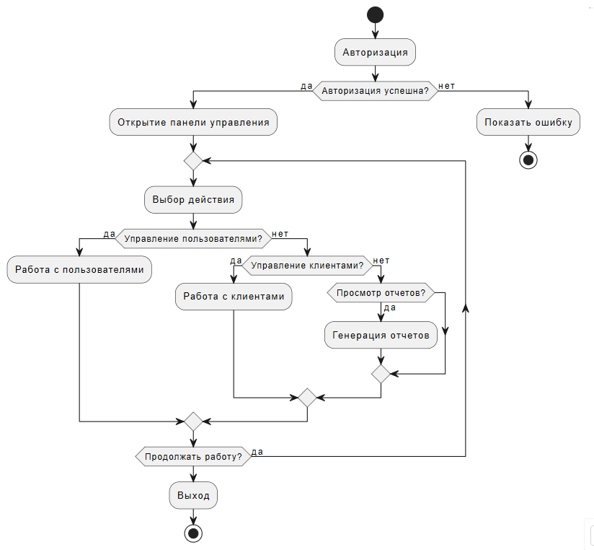
Рисунок А.1 – Диаграмма деятельности Администратора

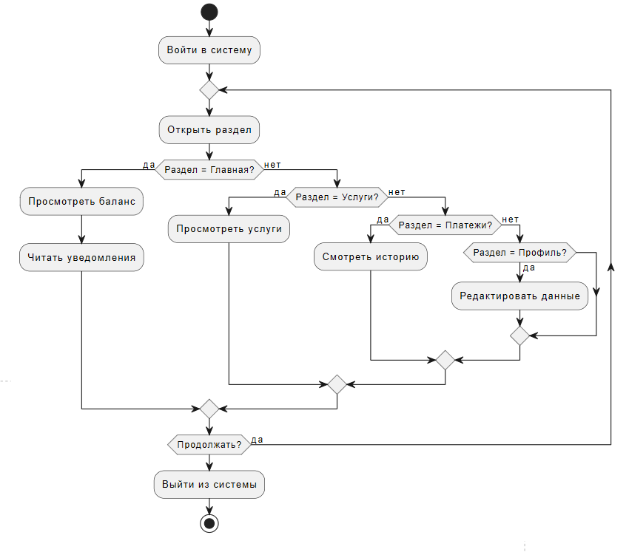
Рисунок А.2 – Диаграмма деятельности Пользователя

ПРИЛОЖЕНИЕ Б

SQL-скрипт базы данных с данными

-- Создание базы данных интернет-провайдера
CREATE DATABASE IF NOT EXISTS internet_provider_db;
USE internet_provider_db;

-- Таблица клиентов (основная)
CREATE TABLE IF NOT EXISTS clients (
client_id INT PRIMARY KEY AUTO_INCREMENT,
username VARCHAR(50) NOT NULL UNIQUE,
password VARCHAR(255) NOT NULL,
first_name VARCHAR(50) NOT NULL,
last_name VARCHAR(50) NOT NULL,
phone_number VARCHAR(20) NOT NULL UNIQUE,
email VARCHAR(100),
address VARCHAR(500) NOT NULL,
balance DECIMAL(10,2) DEFAULT 0.00,
is_active BOOLEAN DEFAULT TRUE,
created_at TIMESTAMP DEFAULT CURRENT_TIMESTAMP
);

-- Таблица тарифных планов
CREATE TABLE IF NOT EXISTS tariff_plans (
tariff_id INT PRIMARY KEY AUTO_INCREMENT,
tariff_name VARCHAR(100) NOT NULL UNIQUE,
speed_mbps INT NOT NULL,
monthly_cost DECIMAL(10,2) NOT NULL,
description TEXT,
is_active BOOLEAN DEFAULT TRUE,
created_at TIMESTAMP DEFAULT CURRENT_TIMESTAMP
);

-- Таблица подключений клиентов
CREATE TABLE IF NOT EXISTS connections (
connection_id INT PRIMARY KEY AUTO_INCREMENT,
client_id INT NOT NULL,
tariff_id INT NOT NULL,
connection_date DATE NOT NULL,
status ENUM('Active', 'Suspended', 'Terminated') DEFAULT 'Active',
next_payment_date DATE,
created_at TIMESTAMP DEFAULT CURRENT_TIMESTAMP,
FOREIGN KEY (client_id) REFERENCES clients(client_id) ON DELETE CASCADE,
FOREIGN KEY (tariff_id) REFERENCES tariff_plans(tariff_id)
);

-- Таблица платежей
CREATE TABLE IF NOT EXISTS payments (
payment_id INT PRIMARY KEY AUTO_INCREMENT,
client_id INT NOT NULL,
amount DECIMAL(10,2) NOT NULL,
payment_date TIMESTAMP DEFAULT CURRENT_TIMESTAMP,
payment_method VARCHAR(50) DEFAULT 'Карта',
status ENUM('Completed', 'Failed') DEFAULT 'Completed',
description TEXT,
FOREIGN KEY (client_id) REFERENCES clients(client_id) ON DELETE CASCADE
);

-- Таблица обращений в поддержку
CREATE TABLE IF NOT EXISTS support_tickets (
ticket_id INT PRIMARY KEY AUTO_INCREMENT,
client_id INT NOT NULL,
subject VARCHAR(200) NOT NULL,
description TEXT,
status ENUM('Open', 'In Progress', 'Resolved') DEFAULT 'Open',
created_at TIMESTAMP DEFAULT CURRENT_TIMESTAMP,
resolved_at TIMESTAMP NULL,
FOREIGN KEY (client_id) REFERENCES clients(client_id) ON DELETE CASCADE
);

-- Вставка тестовых клиентов (пароль: password123)
INSERT INTO clients (username, password, first_name, last_name, phone_number, email, address, balance) VALUES
('admin', '240be518fabd2724ddb6f04eeb1da5967448d7e831c08c8fa822809f74c720a9', 'Админ', 'Админов', '+79000000000', 'admin@provider.ru', 'Центральный офис', 0.00),
('ivanov', 'ef92b778bafe771e89245b89ecbc08a44a4e166c06659911881f383d4473e94f', 'Иван', 'Иванов', '+79161112233', 'ivan@mail.ru', 'Москва, ул. Ленина, 15', 1500.00),
('petrova', 'ef92b778bafe771e89245b89ecbc08a44a4e166c06659911881f383d4473e94f', 'Анна', 'Петрова', '+79262223344', 'anna@mail.ru', 'СПб, Невский пр., 25', 800.00),
('sidorov', 'ef92b778bafe771e89245b89ecbc08a44a4e166c06659911881f383d4473e94f', 'Сергей', 'Сидоров', '+79363334455', 'sergey@mail.ru', 'Екатеринбург, ул. Мира, 8', 200.00);

-- Вставка тарифных планов
INSERT INTO tariff_plans (tariff_name, speed_mbps, monthly_cost, description) VALUES
('Эконом', 50, 300, 'Базовый тариф для интернета'),
('Стандарт', 100, 500, 'Популярный тариф для дома'),
('Премиум', 200, 800, 'Высокая скорость для игр и стримов'),
('Бизнес', 500, 1500, 'Для работы и бизнеса');

-- Вставка подключений
INSERT INTO connections (client_id, tariff_id, connection_date, next_payment_date) VALUES
(2, 2, '2024-01-15', '2024-12-15'),
(3, 3, '2024-02-01', '2024-12-01'),
(4, 1, '2024-03-10', '2024-12-10');

-- Вставка платежей
INSERT INTO payments (client_id, amount, payment_method, description) VALUES
(2, 500, 'Карта', 'Оплата тарифа'),
(2, 1000, 'Перевод', 'Пополнение баланса'),
(3, 800, 'Карта', 'Оплата интернета'),
(4, 300, 'Наличные', 'Оплата тарифа');

-- Вставка обращений
INSERT INTO support_tickets (client_id, subject, description) VALUES
(2, 'Низкая скорость', 'Вечером скорость падает до 10 Мбит/с'),
(3, 'Проблемы с подключением', 'Интернет пропал с утра'),
(4, 'Смена тарифа', 'Хочу перейти на тариф "Стандарт"');

-- Создание индексов
CREATE INDEX idx_clients_phone ON clients(phone_number);
CREATE INDEX idx_clients_email ON clients(email);
CREATE INDEX idx_clients_active ON clients(is_active);
CREATE INDEX idx_connections_client ON connections(client_id);
CREATE INDEX idx_connections_status ON connections(status);
CREATE INDEX idx_payments_client ON payments(client_id);
CREATE INDEX idx_payments_date ON payments(payment_date);
CREATE INDEX idx_tickets_client ON support_tickets(client_id);
CREATE INDEX idx_tickets_status ON support_tickets(status);

ПРИЛОЖЕНИЕ В

Листинг кода формы

import pymysql
import tkinter as tk
from tkinter import messagebox, ttk, simpledialog, filedialog
import pygame
import random
import os
from datetime import datetime, timedelta
import hashlib
from decimal import Decimal
# ===============================================
# Класс для пазл-капчи
# ===============================================

class PuzzleCaptcha:
def __init__(self):
self.success = False
self.attempts = 0
self.max_attempts = 3

def run(self):
pygame.init()
screen = pygame.display.set_mode((400, 500))
pygame.display.set_caption("Пазл-капча")

SIZE = 200
images = []

# Загружаем изображения
image_files = [f for f in os.listdir() if f.lower().endswith(('.png', '.jpg', '.jpeg'))]
for file in image_files[:4]:
try:
img = pygame.transform.scale(pygame.image.load(file), (SIZE, SIZE))
images.append(img)
except:
print(f"Не удалось загрузить изображение: {file}")
# Создаем недостающие изображения
for i in range(4 - len(images)):
surf = pygame.Surface((SIZE, SIZE))
surf.fill([(255,0,0), (0,255,0), (0,0,255), (255,255,0)][i])
images.append(surf)

order = list(range(4))
random.shuffle(order)
dragging = None
positions = [(0,0), (SIZE,0), (0,SIZE), (SIZE,SIZE)]

font = pygame.font.Font(None, 36)
small_font = pygame.font.Font(None, 24)

# Создаем кнопку
button_rect = pygame.Rect(150, 420, 100, 40)
button_color = (70, 130, 180)
button_hover_color = (100, 160, 210)
button_text = "Проверить"

running = True
clock = pygame.time.Clock()
mouse_pos = (0, 0)

while running:
mouse_pos = pygame.mouse.get_pos()
button_hover = button_rect.collidepoint(mouse_pos)

for event in pygame.event.get():
if event.type == pygame.QUIT:
running = False
self.success = False
elif event.type == pygame.MOUSEBUTTONDOWN and event.button == 1:
# Проверка клика по кнопке
if button_rect.collidepoint(event.pos):
if order == list(range(4)):
self.success = True
running = False
else:
self.attempts += 1
if self.attempts >= self.max_attempts:
running = False
self.success = False
else:
# Перемешиваем пазл при неудачной попытке
random.shuffle(order)

# Проверка клика по пазлу
x, y = event.pos
if y < 400:
for i, (px, py) in enumerate(positions):
if px <= x < px + SIZE and py <= y < py + SIZE:
dragging = i
break

elif event.type == pygame.MOUSEBUTTONUP and event.button == 1 and dragging is not None:
x, y = event.pos
if y < 400:
for i, (px, py) in enumerate(positions):
if px <= x < px + SIZE and py <= y < py + SIZE and i != dragging:
order[dragging], order[i] = order[i], order[dragging]
break
dragging = None

screen.fill((255, 255, 255))

# Рисуем все элементы, кроме перетаскиваемого
for i in range(4):
if i != dragging:
screen.blit(images[order[i]], positions[i])

# Рисуем перетаскиваемый элемент последним
if dragging is not None:
centered_pos = (mouse_pos[0] - SIZE // 2, mouse_pos[1] - SIZE // 2)
screen.blit(images[order[dragging]], centered_pos)

# Рисуем кнопку
current_button_color = button_hover_color if button_hover else button_color
pygame.draw.rect(screen, current_button_color, button_rect, border_radius=8)
pygame.draw.rect(screen, (50, 50, 50), button_rect, 2, border_radius=8)

button_surface = small_font.render(button_text, True, (255, 255, 255))
button_text_rect = button_surface.get_rect(center=button_rect.center)
screen.blit(button_surface, button_text_rect)

# Отображаем только количество попыток
attempts_text = small_font.render(f"Попытки: {self.attempts}/{self.max_attempts}", True, (0, 0, 0))
screen.blit(attempts_text, (10, 470))

pygame.display.flip()
clock.tick(60)

pygame.quit()
return self.success

# ===============================================
# Класс для формы регистрации
# ===============================================

class RegistrationWindow:
def __init__(self, parent):
self.parent = parent
self.db = parent.db

self.window = tk.Toplevel(parent.root)
self.window.title("Регистрация")
self.window.geometry("450x650")
self.window.resizable(False, False)

# Основной фрейм с прокруткой
main_frame = tk.Frame(self.window)
main_frame.pack(fill='both', expand=True, padx=10, pady=10)

# Создаем Canvas и Scrollbar
canvas = tk.Canvas(main_frame, bg='white')
scrollbar = ttk.Scrollbar(main_frame, orient="vertical", command=canvas.yview)
content_frame = tk.Frame(canvas, bg='white')

content_frame.bind(
"<Configure>",
lambda e: canvas.configure(scrollregion=canvas.bbox("all"))
)

canvas.create_window((0, 0), window=content_frame, anchor="nw", width=430)
canvas.configure(yscrollcommand=scrollbar.set)

# Заголовок
ttk.Label(content_frame, text="Регистрация",
font=("Arial", 16, "bold")).pack(pady=(0, 20))

# Создаем поля ввода
self.create_field(content_frame, "Логин:*", 0)
self.create_field(content_frame, "Пароль:*", 1, show="*")
self.create_field(content_frame, "Повторите пароль:*", 2, show="*")
self.create_field(content_frame, "Имя:*", 3)
self.create_field(content_frame, "Фамилия:*", 4)
self.create_field(content_frame, "Телефон:*", 5)
self.create_field(content_frame, "Email:", 6)

# Адрес регистрации
ttk.Label(content_frame, text="Адрес регистрации:*").pack(anchor='w', pady=(10, 5))
self.reg_address = tk.Text(content_frame, height=3, width=40)
self.reg_address.pack(fill='x', pady=(0, 10))

# Паспортные данные в одной строке
passport_frame = tk.Frame(content_frame, bg='white')
passport_frame.pack(fill='x', pady=5)

ttk.Label(passport_frame, text="Паспорт:*").pack(side='left', padx=(0, 10))

ttk.Label(passport_frame, text="Серия:").pack(side='left', padx=(0, 5))
self.passport_series = ttk.Entry(passport_frame, width=10)
self.passport_series.pack(side='left', padx=(0, 20))

ttk.Label(passport_frame, text="Номер:").pack(side='left', padx=(0, 5))
self.passport_number = ttk.Entry(passport_frame, width=15)
self.passport_number.pack(side='left')

# Информация о полях
ttk.Label(content_frame, text="* - обязательные поля",
font=("Arial", 9), foreground="gray").pack(anchor='w', pady=10)

# Кнопки
button_frame = tk.Frame(content_frame, bg='white')
button_frame.pack(fill='x', pady=20)

ttk.Button(button_frame, text="Зарегистрировать",
command=self.register, width=20).pack(side='left', padx=5)
ttk.Button(button_frame, text="Отмена",
command=self.window.destroy, width=20).pack(side='left', padx=5)

# Размещаем Canvas и Scrollbar
canvas.pack(side='left', fill='both', expand=True)
scrollbar.pack(side='right', fill='y')

# Фокус на логин
self.username.focus()

# Бинд Enter
self.window.bind('<Return>', lambda event: self.register())

# Центрирование окна
self.center_window()

def create_field(self, parent, label_text, index, show=None):
"""Создает поле ввода с меткой"""
frame = tk.Frame(parent, bg='white')
frame.pack(fill='x', pady=5)

ttk.Label(frame, text=label_text, width=20).pack(side='left')

if index == 0: # Логин
self.username = ttk.Entry(frame, width=25, show=show)
self.username.pack(side='left')
elif index == 1: # Пароль
self.password = ttk.Entry(frame, width=25, show=show)
self.password.pack(side='left')
elif index == 2: # Подтверждение пароля
self.confirm_password = ttk.Entry(frame, width=25, show=show)
self.confirm_password.pack(side='left')
elif index == 3: # Имя
self.first_name = ttk.Entry(frame, width=25, show=show)
self.first_name.pack(side='left')
elif index == 4: # Фамилия
self.last_name = ttk.Entry(frame, width=25, show=show)
self.last_name.pack(side='left')
elif index == 5: # Телефон
self.phone = ttk.Entry(frame, width=25, show=show)
self.phone.pack(side='left')
elif index == 6: # Email
self.email = ttk.Entry(frame, width=25, show=show)
self.email.pack(side='left')

def center_window(self):
"""Центрирует окно на экране"""
self.window.update_idletasks()
width = self.window.winfo_width()
height = self.window.winfo_height()
screen_width = self.window.winfo_screenwidth()
screen_height = self.window.winfo_screenheight()

x = (screen_width // 2) - (width // 2)
y = (screen_height // 2) - (height // 2)

self.window.geometry(f'{width}x{height}+{x}+{y}')

def register(self):
"""Обработка регистрации"""
# Собираем данные
client_data = {
'username': self.username.get().strip(),
'password': self.password.get(),
'first_name': self.first_name.get().strip(),
'last_name': self.last_name.get().strip(),
'middle_name': '',
'birth_date': None,
'passport_series': self.passport_series.get().strip(),
'passport_number': self.passport_number.get().strip(),
'issue_date': None,
'issued_by': '',
'reg_address': self.reg_address.get("1.0", tk.END).strip(),
'actual_address': '',
'phone': self.phone.get().strip(),
'email': self.email.get().strip() or None
}
# Простая проверка
errors = []

if not client_data['username']:
errors.append("Введите логин")
elif len(client_data['username']) < 3:
errors.append("Логин должен содержать минимум 3 символа")

if not client_data['password']:
errors.append("Введите пароль")
elif len(client_data['password']) < 6:
errors.append("Пароль должен содержать минимум 6 символов")
elif client_data['password'] != self.confirm_password.get():
errors.append("Пароли не совпадают")

if not client_data['first_name']:
errors.append("Введите имя")
if not client_data['last_name']:
errors.append("Введите фамилию")
if not client_data['phone']:
errors.append("Введите телефон")
if not client_data['reg_address']:
errors.append("Введите адрес регистрации")
if not client_data['passport_series']:
errors.append("Введите серию паспорта")
if not client_data['passport_number']:
errors.append("Введите номер паспорта")

if errors:
messagebox.showwarning("Ошибка", "\n".join(errors))
return

# Регистрация
success, msg = self.db.add_client(client_data)

if success:
messagebox.showinfo("Успех", "Регистрация завершена успешно!")
self.window.destroy()
else:
messagebox.showerror("Ошибка", msg)

# ===============================================
# Класс для окна авторизации
# ===============================================

class LoginWindow:
def __init__(self, root):
self.root = root
self.root.title("Авторизация - Интернет-провайдер")
self.root.geometry("400x250")
self.root.resizable(False, False)

# Центрирование окна
self.root.eval('tk::PlaceWindow . center')

try:
self.db = Database()
except:
self.root.destroy()
return

# Создание основного фрейма
main_frame = ttk.Frame(root, padding="20")
main_frame.grid(row=0, column=0, sticky=(tk.W, tk.E, tk.N, tk.S))

# Заголовок
ttk.Label(main_frame, text="Авторизация", font=("Arial", 14, "bold")).grid(
row=0, column=0, columnspan=2, pady=(0, 20)
)

# Поле логина
ttk.Label(main_frame, text="Логин:*").grid(row=1, column=0, sticky=tk.W, pady=5)
self.username = ttk.Entry(main_frame, width=25)
self.username.grid(row=1, column=1, padx=(10, 0), pady=5, sticky=(tk.W, tk.E))

# Поле пароля
ttk.Label(main_frame, text="Пароль:*").grid(row=2, column=0, sticky=tk.W, pady=5)
self.password = ttk.Entry(main_frame, show="*", width=25)
self.password.grid(row=2, column=1, padx=(10, 0), pady=5, sticky=(tk.W, tk.E))

# Кнопки
button_frame = ttk.Frame(main_frame)
button_frame.grid(row=3, column=0, columnspan=2, pady=20)

ttk.Button(button_frame, text="Войти", command=self.login, width=15).pack(side=tk.LEFT, padx=5)
ttk.Button(button_frame, text="Регистрация", command=self.open_registration, width=15).pack(side=tk.LEFT, padx=5)
# Обязательные поля
ttk.Label(main_frame, text="* - обязательные поля", foreground="gray", font=("Arial", 8)).grid(
row=4, column=0, columnspan=2
)
# Бинд Enter для удобства
self.root.bind('<Return>', lambda event: self.login())

# Фокус на поле логина
self.username.focus()

def open_registration(self):
RegistrationWindow(self)

def login(self):
username = self.username.get().strip()
password = self.password.get().strip()
# Проверка обязательных полей
if not username or not password:
messagebox.showwarning("Ошибка", "Поля 'Логин' и 'Пароль' обязательны для заполнения")
return
auth_result = self.db.auth(username, password)

if auth_result == "blocked":
messagebox.showerror("Ошибка", "Вы заблокированы. Обратитесь к администратору")
return

if auth_result:
# Показываем капчу после успешной аутентификации
captcha = PuzzleCaptcha()
captcha_success = captcha.run()

if captcha_success:
messagebox.showinfo("Успех", "Вы успешно авторизовались")
self.root.withdraw()
if auth_result['role'] == 'admin':
AdminPanelWindow(self, auth_result)
else:
# Получаем ID клиента
client_info = self.db.get_client_by_username(username)
if client_info:
auth_result['client_id'] = client_info['ClientID']
ClientMenuWindow(self, auth_result)
else:
# Увеличиваем счетчик неудачных попыток капчи для этого пользователя
new_attempts = self.db.increment_captcha_attempts(username)
messagebox.showerror("Ошибка", f"Капча не пройдена. Неудачных попыток: {new_attempts}/3")

if new_attempts >= 3:
messagebox.showerror("Ошибка", "Вы заблокированы. Обратитесь к администратору")
else:
messagebox.showerror("Ошибка", "Вы ввели неверный логин или пароль")

# ===============================================
# Главная функция
# ===============================================

if __name__ == "__main__":
root = tk.Tk()
app = LoginWindow(root)
root.mainloop()

ПРИЛОЖЕНИЕ Г

Работа в системе контроля версий

В ходе разработки программного продукта «Информационная система для интернет-провайдера» (клиент-серверное приложение на Python с использованием Tkinter, PyGame и MySQL) была организована работа с распределенной системой контроля версий Git. Для хранения исходного кода, отслеживания истории изменений, совместной разработки и обеспечения надежного резервного копирования использовалась платформа GitHub. Работа с системой контроля версий осуществлялась в соответствии с актуальными практиками разработки программного обеспечения.
1. Настройка и структура репозитория
Локальный репозиторий: Был инициализирован в корневой директории проекта командой git init. Для обеспечения чистоты репозитория и исключения служебных файлов сразу же был создан и добавлен файл .gitignore с шаблонами для Python (__pycache__/, *.pyc), временных файлов IDE, файлов базы данных и виртуальных окружений.
Структура коммита: Все ключевые компоненты проекта были сгруппированы и добавлены в индекс (git add .) с последующим созданием инициализирующего коммита (git commit -m "initial commit: project structure for ISP management system"). Структура проекта включала:
- src/ – исходный код приложения (модули авторизации, административной панели, клиентского портала, пазл-капчи, класс работы с БД).
- docs/ – документация, включая ER-диаграммы, диаграммы Use Case и активности.
- sql/ – SQL-скрипты для создания и наполнения базы данных.
- tests/ – сценарии и данные для ручного тестирования.
Удаленный репозиторий: На платформе GitHub был создан новый приватный репозиторий с названием, отражающим суть проекта (например, isp-management-system). Локальный репозиторий был связан с удаленным с помощью команды git remote add origin <URL>. Начальная ветка master и все последующие значимые изменения были отправлены на сервер командой git push -u origin master.
2. Стратегия ведения разработки и ветвления
В процессе работы над системой использовалась упрощенная модель ветвления, адаптированная под индивидуальную разработку.
- Основная ветка (master): Содержала только стабильные, протестированные версии кода. Прямые коммиты в master не производились. Все изменения попадали в нее исключительно через операцию слияния (merge) из тематических веток.
- Тематические ветки (feature branches): Для каждой новой значимой функциональности или исправления создавалась отдельная ветка от актуального master. Названия веток отражали суть работы: feature/puzzle-captcha, feature/admin-crud, feature/client-finance-module, bugfix/login-validation, refactor/database-class. Это позволяло изолировать разработку, не затрагивая основную кодовую базу.
- Цикл разработки: Работа над задачей велась в своей ветке с регулярными коммитами. После завершения и локального тестирования функционала ветка сливалась с master через Pull Request (или напрямую командой git merge). Перед слиянием выполнялся анализ изменений (git diff), а после – тестирование интегрированной версии.
3. Практики контроля изменений и управления версиями
Использование Git и GitHub на всех этапах жизненного цикла проекта позволило:
- Ведение детальной истории: Каждому коммиту присваивалось осмысленное сообщение в стиле Conventional Commits (feat:, fix:, refactor:, docs:), что упрощало навигацию по истории и понимание эволюции кода.
- Обеспечение отказоустойчивости: Система предоставляла возможность мгновенного возврата к любой предыдущей работоспособной версии при обнаружении критических ошибок с помощью команд git checkout [commit_hash] или создания отменяющего коммита git revert.
- Анализ и ревью кода: Перед слиянием веток проводился self-code-review: анализировался список изменений (git log --oneline --graph), сравнивались версии файлов (git diff). В случае командной работы механизм Pull Requests на GitHub служил бы основным инструментом для проведения ревью.
- Резервное копирование и доступность: Удаленный репозиторий на GitHub выступал в качестве централизованной резервной копии проекта, обеспечивая доступ к коду с любого рабочего места и гарантируя его сохранность.
Иллюстрация рабочего процесса
На рисунке Г.1 представлен интерфейс GitHub, демонстрирующий состояние репозитория проекта «Информационная система для интернет-провайдера» с историей коммитов, активными ветками и структурой файлов.
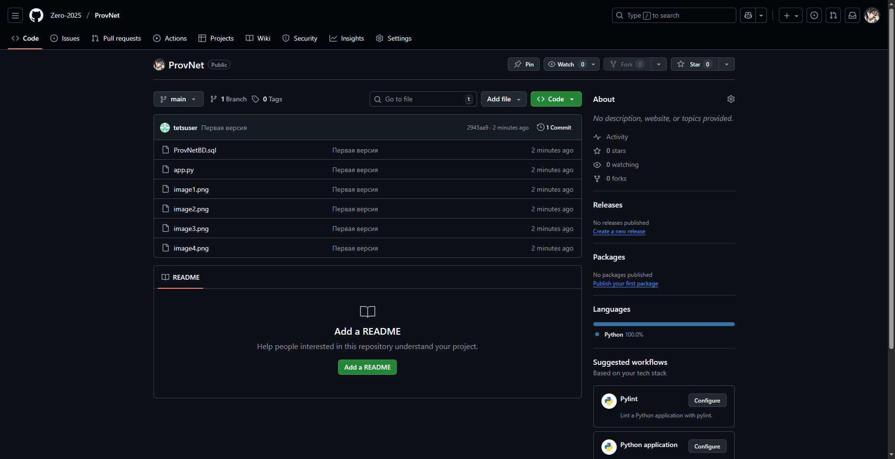
Рисунок Г.1 – Репозиторий проекта на GitHub

Ссылка на репозиторий: https://github.com/Zero-2025/ProvNet
ПРИЛОЖЕНИЕ Д

Измерение характеристик компонент программного продукта

Для оценки качества разработанного программного обеспечения был проведен анализ исходного кода и замеры производительности готового приложения.
Итоговая оценка
Компонент | Размер | Сложность | Качество
PuzzleCaptcha | Малый | Средняя | 7/10
Database | Очень большой | Очень высокая | 6/10
RegistrationWindow | Малый | Низкая | 7/10
LoginWindow | Малый | Низкая | 8/10
AdminPanelWindow | Большой | Высокая | 7/10
ClientMenuWindow | Большой | Высокая | 8/10

Общая оценка системы: 7.2/10
Система функционально полная, но требует рефакторинга для улучшения поддерживаемости и масштабируемости.

